# Oracle教程：

<https://www.cnblogs.com/linjiqin/category/349944.html>

<https://www.cnblogs.com/linjiqin/category/339133.html>

<https://www.cnblogs.com/linjiqin/category/349945.html>

# Plsql工具过期了之后

第一步，开始菜单的“搜索程序和文件”中，输入指令“regedit”回车，打开注册表。

第二步，按 HKEY_CURRENT_USER\Software\Allround Automations\PL/SQL Developer 这个路径找到“PL/SQL Developer”，然后删除它。

第三步，再找到“HKEY_CURRENT_USER\Software\Microsoft\Security”，删除Security

就可以重新安装pl/sql

# Oracle简单介绍：

1、有两个概念，数据库和实例

2、数据文件,控制文件,日志文件这些静态的文件都叫数据库, 这些文件怎么产生，怎么维护通常通过实例来完成,实例会加载数据库文件，然后再具体的内存里面由后台进程进行管理。

3、一个数据库通常对应一个实例,数据库必须要通过实例加载才能为我们所用,启动数据库意味启动实例

1. 通常数据库名和实例名都设置为相同的
2. 数据库之外还有参数文件,口令文件，归档日志文件(用于备份或者恢复)

6、当用户访问数据库时，实际是访问实例，

7、登录到数据库以后有个会话，会话上有缓存的数据,缓存的区域叫PGA(用户会话使用的一块内存区域)

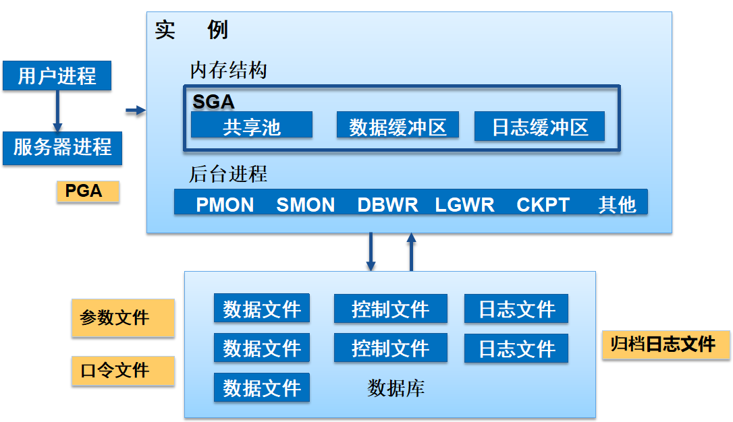

## 表空间

数据库由一个一个表空间组成,每个表空间可以存储多个数据文件

## 全局数据库名

用于区分一个数据库的内部标识

全局数据库名=数据库名+域名

使数据库的取名在整个网络环境中唯一

## 模式和模式对象

模式为模式对象的集合

每一个用户对应一个模式

模式对象是用户拥有的对象

非模式对象与用户无关，如表空间

# Oracle服务启动

OracleService<SID> 数据库服务，对应名为sid的数据库实例,名字是安装orac输入的数据库名称

listener 数据库监听服务 有这俩基本就可以使用了

要远程连接数据库服务器，客户端必须先连接驻留在数据库服务器上的监听程序.监听器接收从客户端发出的连接请求，在传递给数据库服务，会监听服务器的一些监听协议、地址、 端口号、全局数据库名、并写到listener.ora(oracle安装目录下)文件下。

OracleDBConsole<SID> 企业管理器服务 对数据库进行一些管理,查看运行的一些状态(如果启动了这个服务那么开始菜单oracle就会有一个database-control登陆进去之后就能查看oracle整体的一些状态) 登陆成功的话那么数据库实例已经成功运行了

## 客户端连接服务端：

打开cmd sqlplus system/123456@localhost:1521/orcl(listener.ora里面的配置)

slplus 为oracle用于连接数据库服务器端的客户端工具

然后 show user; 成功的话客户端就能连接到服务器端了

每次提供这么多信息比较麻烦,oracle可以把这些参数做为一个tnsname存在tnsnames.ora(oracle目录里搜)里面

就可以sqlplus system/123456@orcl(这个是在tnsname里配置的别名，ORCL =(DESCRIPTION =) 只是一个简化

可以用net Manager工具配置监听器和tnsname

服务命名对应的就是tnsname里面的东西

监听程序对应listener里面的东西

## 连接原理

监听客户端请求，监听器运行在服务器之上，与实例相关联，实例告诉监听器，它的数据库实例名称和服务名(对应net manager里listener里数据库选项)。监听器注册上这样的信息。然后通过客户端配置的端口和host连接上监听器，在通过服务名称对应上数据库(监听器GLOBAL_DBNAME相当于tns文件中的service_name) 都正确之后转接给server process来操作数据库

### 监听器配置文件详解：

监听器自己的：

PROTOCOL=TCP 监听接收连接的协议

HOST = localhost 监听器监听的主机或ip地址(这个应该一直是loca因为监听器是在服务之上的，而tns里的host就需要连接这个地址)

PORT = 1521 监听器的端口

服务注册到监听器里的，告诉监听器的：

SID_NAME = ORCL 监听器监听的实例名

GLOBAL_DBNAME = ORCL 监听器监听的服务名

ORACLE_HOME 配置oracle基本安装目录

# Oracle自带用户

Sys 只能以sysdba或sysoper登陆： 主要用来维护系统信息和管理实例 权限最大

System 只能以normal登陆： 管理oracle数据库用户、权限和存储等

Scott 是测试账户,里面包含一些测试样例表。

sysoper为数据库操作员： 打开、关闭数据库服务器，备份、恢复数据库等

sysdba为数据库管理员: 比操作员多了日志归档、管理功能、创建数据库等。

进入plsql后my object 下user文件夹下有所有用户

# 数据类型与伪列：

char 存储固定长度的字符串,不足用空格填充

varchar2 存储可变长度的字符串

nchar和nvarchar2 不依赖数据库的字符集,统一使用unicode字符集类型

和char长度都是1的话，那么长度分别是一字节和一字符(2字节),分别插入'的',前者不行

number 存储整数和浮点数(p,s)

p：从左边第一个不为零的数算起0.01从1开始算,小数点和负号不计入有效位,

s：表示小数点右边数字的位数,超过位就四舍五入

date 存储日期时间

Sysdate 函数返回当前日期、时间 不用加括号

timestamp 秒值精确到小数点后六位,包括时区信息

Systimestamp 函数返回当前日期、时间、时区

LOB:大对象数据类型，可存储多达4G的非结构化信息(视频)

BLOB 存储二进制,如视频

CLOB 存储字符格式的大型对象，如非结构化的xml,新闻等大量文字的

BFILE 将二进制数据存储在操作系统的文件中

在oracle里 不推荐使用mysql里的varchar，integer，float，double

# Oracle伪列

伪列：就像一个表列,但并不存储在表中,可以从表中查询，不可以增删改

## ROWID：

每行都有一个行地址，唯一地标识数据库中的一行，ROWID伪列返回该行地址,(流水号)

就跟一个普通的字段一样直接查就可以了

## ROWNUM：

返回一个数值代表行的次序，第一行就返回1(先计算行在比较值)

1、等于某值查询条件：第一行不等于2撤了,查第二行值还是1所以出不来

2、大于某值查询条件：总是从1开始,第一行不大于5撤了,查第二行值还是1所以出不来

select ename from (select ename,rownum r from scott.emp) where r>=10; 记得起别名

3、小于某值查询条件：直接用

# SQL语句：标红都是和mysql不一样，表在tables里

创建表 create table [schema.]table() 表示对象的所有者,即模式的名称,如果在自己的模式中创建表,则可以不指定这个 都在tables文件夹里，也可以直接右键这个new一个表图形化创建 指定了用户那么只有哪个模式下才有这个表

利用现有表去创建新表 create table stuinfo2 as select stuname from stuinfo where 1=2(这样为只要表结构)

查一共多少条记录1比*效率高 select count(1|*) from stuinfo

删除所有保留结构 truncate table stuinfo2

筛除结果集相同的行 select distinct name,age from stu 2个字段就是俩都重复才被筛除，保留一个(想筛选哪个字段重复的就只能查哪个字段)

删除name和age重复的一行利用rowid delete from stuinfo where rowid not in(

select max(rowid) from stuinfo group by stuname,stuage

用聚合函数的话不能后面加别的字段(mysql可以)，除非用分组但是select后面的所有没有使用聚合函数的列,必须出现在 group by 后面(mysql不需要)，所以这个应该只用于查一个字段然后加个聚合函数例：sum(stuage),stuName，

select stuno||'_'||stuname(stuno||stuname) 连接操作符 ，可以连接字段与字段或字符串与字段,实际应用可以将多个地址列数据合并一起

ALTER TABLE employee ADD CONSTRAINT PK_empno PRIMARY KEY (empno); 主键，会学自增长到时候在回来看

# 事物控制语言：

Commit 提交

Rellback 回滚

savepoint name 在事物中创建存储点

rollback to savepoint name 将事物回滚到存储点

oracle使用隐式事务，不需要定义事务开始，第一个sql语句自动开始一个事务，直到commit/rollback/ddl命令该事务结束。之后的第一个sql语句又自动开始一个事务。Plsql会自动提交

# 操作符

## 1、集合操作符：将两个查询的结果组合成一个结果集

1、必须具有相同的列数,对应列数类型必须兼容

2、这种查询不应含有long类型的列,列标题来自第一个select语句

**Result1=123456 result2=456789**

minus差集: 在第一个查询结果中排除在第二个结果中出现的行

只要结果1独特拥有的 就剩123了

intersect交集: 只返回两个查询都有的行,并把重复的筛除

只要结果1和结果2都有的 就剩456

union并集： 查两个表所有数据，并把重复的筛除

结果1结果2都要去重复 剩123456789

union all： 查两个表所有数据，不筛除重复的

结果1结果2都要不去重复 剩123456456789

单个表去重复可以用distinct但是一般distinct用来查询不重复记录的条数COUNT(DISTINCT id|*)。

如果要查询不重复的记录，可以用group by ；

# 函数

## 日期和大小写函数

sysdate函数 返回当前日期、时间

systimestamp函数 返回当前日期、时间、时区

lower('SSD') 转换小写

## 转换函数：将一种数据类型转换成另一种数据类型

to_char(d|n[fmt]) d日期，n数字，fmt为格式 其他转字符串

select to_char(sysdate,'yyyy"年"mm"月"dd"日" hh24:mi:ss') from dual 2018年10月22日 10:06:21

select to_char(245279,'$999,999.00') from dual (最高6位然后.后面俩零) $245,279.00

to_date()

select to_date('201701-01','yyyymm-dd') from dual 将指定格式的字符串转换为日期

to_number()

select to_number('1') from dual 字符串转换为数字

## 转换空值函数，一个为if如果为空返回0，一个为ifelse如果否则

select xinshui+nvl(fuli,0) shouru 福利如果是空那么就返回0，如果不加这个的话那么如果fuli为null那么不管薪水多少加起来都等于null

select nvl2(fuli,xinshui+fuli,xinshui) 福利为空那么返回薪水不为空返回薪水加福利

## switch函数

select decode(to_char(sysdate,'mm'),01,'一月',02,'二月','剩下的月') 类似switch,是1就一月，是2就二月,否则剩下月

## 分析函数:将一个字段分组之后,再让他分组后的每个区以别的字段进行排序(比如薪水)

select ename,deptno,sal,

rank() over (partition by deptno order by sal) "RANK",

from employee 按照编号分组,每个分组在按照薪水倒序排列,对每条记录产生1-n的自然数

5000 2000 2000 1000

row_number () 一直递增,即使薪水重复 1234

dense_rank () 相同数据的自然数一样 1223

rank() 相同自然数一样且下一条记录空出排名 1224

# 表空间 ：表空间在tablespace里

## 简单介绍

是数据库的逻辑划分，每个数据库至少有一个表空间system。是oracle数据库回复的最小单位，容纳着许多数据库实体，如表、视图、索引、聚簇、回推段和临时段等。为了便于管理提高效率，可以使用一些附加表空间来划分用户和应用程序。例如user表空间供一般用户使用，system管理员用。

表一定属于某一个用户，某一个用户的数据存在于某个表空间中

1、对不同用户、模式对象分配不同的表空间,方便对用户数据的操作,对模式对象的管理

2、可以将不同数据文件创建到不同的磁盘中,有利于管理磁盘空间,有利于提高io性能、备份和恢复数据等。

3、plsql里tablespace里都是表空间，比如你登陆system里创建的表就会在system表空间里

永久性表空间: 一般保存表、视图、过程、索引等的数据, 如system,users,sysaux,example

临时性表空间: 只用于保存系统短期活动的数据, 如排序数据,TEMP

撤销表空间: 对于未提交的数据保存在这，用来帮助回退未提交的事务数据, UNDO

一般不需要创建临时和撤销，除非把它们转移到其他磁盘中以提高性能。

推荐为不同的子系统(订单系统,客户管理系统)创建独立的表空间

## 2、表空间的操作：

### 创建表空间：

create tablespace name

datafile 'filename' [ size integer [k | m] ]

[ autoextend [off | on] ];

datafile: 指定组成表空间的一个或多个数据文件,当有多个数据文件时,逗号分隔；

filename: 数据文件的路径和名称

size 指定文件的大小。用k指定千字节大小或用m指定兆字节大小

autoextend 启用或禁用数据文件的自动扩展,on自动扩展,off容易出现表空间容量为0，使数据存储不到数据库中

create tablespace tb_hr

datafile 'd:\data\tb_hr2.dbf' size 30M

autoextend on 然后再tablespace文件夹下就能看见(必须有data文件夹)

### 调整表空间大小：

alter database datafile

'd:\data\tb_hr2.dbf'

resize 80m; 更改数据文件大小

alter tablespace tb_hr1

add datafile

'd:\data\tb_hr2.dbf' size 30M

autoextend on 向表空间添加数据文件

### 更改表空间状态只读

alter tablespace tb_hr readonly; 做为历史的数据库不在维护了

### 删除表空间：记得先备份再删除

drop tablespace name 【including contents】 加这个会删除空间下所有数据内容,不会把数据文件也删除(d:\data\tb_hr2.dbf),只是把里面的对象给删除

# 用户管理：在users里(plsql)

## 创建用户：

create user mazhikai

identified by mazhikai

[default tablespace users] 默认的表空间为user

[temporary tablespace temp] 默认的临时表空间为temp 如果不指定的话

每个用户都有一个默认表空间和临时表空间，如果不指定那么就将users设为默认，temp设为临时

创建完用户之后没有创建session的权限(登陆不进去plsql)等各种权限，

## 修改密码:

alter user martin

identified by pwd;

## 删除用户：

drop user martin cascade;

## 用户权限：

系统权限：允许用户执行某些数据库操作

create session 连接到数据库

create table 创建表

create view 创建视图

create sequence 创建序列

简化权限管理常用系统预定义角色有：

connect： 临时用户,需要连接到数据库的用户

resource： 更为可靠和正式的用户,可以创建表、触发器、过程等

dba： 数据库管理员角色,拥有管理数据库的最高权限

分配权限或角色：

grant 角色或权限 to user;

撤销权限或角色：

revoke 角色或权限 from user;

grant connect,resource to mazhikai 有了connect和resource用户基本可以正常使用了

revoke connect,resource from mazhikai 撤销两个角色

grant select，update on scott.emp to mazhikai 让mazhikai可以访问scott空间里的表

还有insert，update，都是这种写法属于对象权限

也可以直接进入users文件右键用户edit里给权限(有系统权限，角色权限和对象(表可以直接输入scott.emp应用之后有可能会消失但是已经授权了)权限)，右键users文件夹创建用户。

# oracle序列：生成唯一、连续序号的对象，可以升序降序。当做主键来进行使用sequences文件夹

create sequence toys_seq

start with 1000 指定要生成的第一个序列号

increment by 1 序列号之间的间隔,写成负的就是往下走

maxvalue 9999 | nomaxvalue 可以生成的最大值,或者写成第二个无限大

minvalue 1000 | nominvalue 指定最低值，必须小于或等于开始值,或者写成第二个为1

nocycle | cycle 到达最大值停止,到达最大值重新开始

cache 10 预先生成10个序列号放到内存中,不写默认20

toys_seq.nextval 返回序列的下一个值

toys_seq.currval 返回当前序列值

select toys_seq.nextval from dual; 必须先用next才能用curr

Insert toy(toy_seq.nextval) 一般是这样用，

不需要并行可以使用序列，并行环境使用sys_guid函数生成32位唯一编码做为主键

insert into stuinfo values(sys_guid(),'值',1,20) 也可以使用sys_guid()函数

修改序列 alter sequence toys_seq maxvalue 99989 cycle

删除序列 drop sequence toys_seq

也可以右键sequences文件夹新建序列,右键序列来编辑序列

oracle数据库迁移的时候：

1、由于迁移后的表以有数据，如果不修改序列起始值，将会插入重复数据

2、索引不能自动转移，需要将索引移到指定表空间

# oracle同义词:synonyms文件夹下

对现有对象的一个别名、简化sql语句、隐藏对象的名称和所有者、提供对对象的公共访问

私有同义词只能在其模式内访问,且不能与当前模式的对象同名(表名)，本模式必须有create synonym，本模式创建其他模式的同义词必须有create any synonym系统权限

Create [or replace] synonym e for scott.emp; 如果存在则替换

公有同义词可被所有的数据库用户访问

create public synonym e for scott.emp; 需要create public synonym 权限

删除同义词：

drop [public] synonym name 是公有的就加上public

私有同义词在synonyms文件夹下可以进行编辑

# 索引index文件夹

物理分类 逻辑分类

分区或非分区 单列或组合索引

b树索引 唯一或非唯一索引

正常或反向健索引 基于函数索引

位图索引

## b数索引(标准索引)：

create [unqiue] index name on tableName(columName) [tablespace name]

字段名可以出现多个逗号分隔,唯一索引就是当前字段不允许有重复 为索引指定表空间

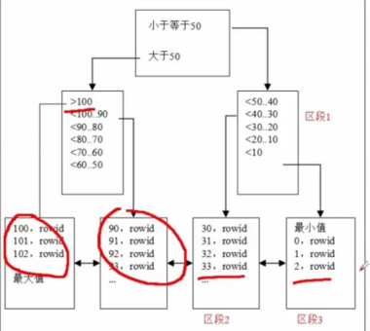

如果主键列时递增的(具有严格顺序的字段)，那么往表中添加新的数据时，B树索引将直接访问最后一个数据，而不是一个节点一个节点的访问。这种情况造成的现象是：随着数据行的不断添加，已经原有数据行的删除，B树索引的很多空间会被浪费掉，如1012节点上方的几个数据行都是空的。而且B树索引将会变得越来越不均匀。如下图这般。

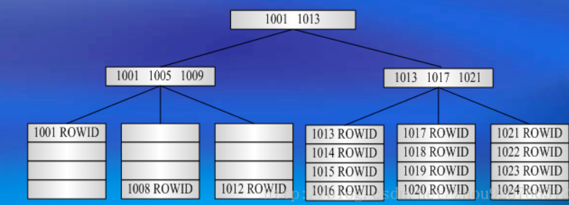

## 反向健索引:

create [unqiue] index name on tableName(columName) reverse

通常建立在值连续增长的列上,在一块层级就多了所以要分散

用户输入的索引键是4201，那么反向键索引将其反向转换为1024，这样索引键就变成非递增了

反向索引作为B-tree索引的一个分支，主要是在创建索引时，针对索引列的索引键值进行字节反转，进而实现分散存放到不同叶子节点块的目的。

对于范围检索，例如：between，>，<时，反向索引无法引用，进而导致全表扫面的产生，降低系统性能。

## 位图索引:

select * from table where Gender=‘男’ and Marital=“未婚” 这时添加B树索引还是需要取出一半的数据(男女) ，首先取出男向量10100...，然后取出未婚向量00100...，将两个向量做and操作，这时生成新向量00100...，可以发现第三位为1，表示该表的第三行数据就是我们需要查询的结果。

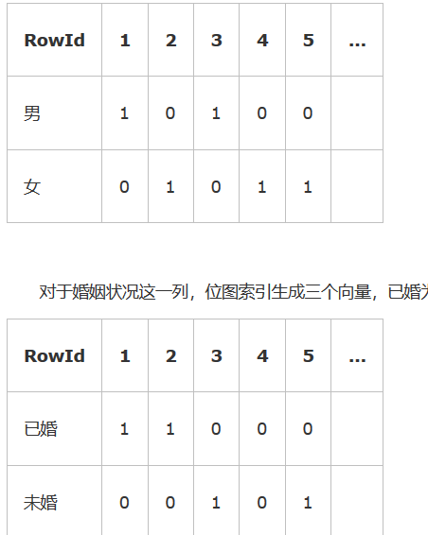

create bitmap index name on tableName(columName) 适于低基数(类似枚举吧，一个字段就那么几个值，不像流水号一样每个都不一样)， 不能用在频繁增删改操作的表上

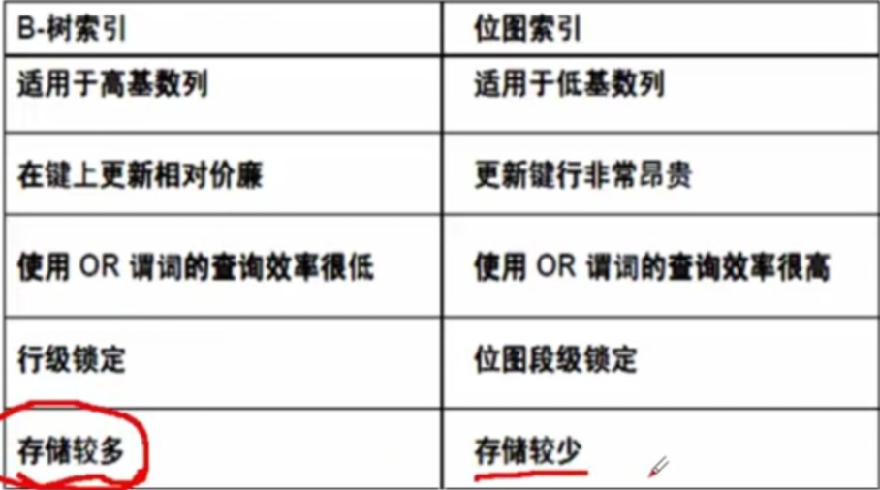

不会把rid和值都保存,存储较少。Or效率高如上方的查询未婚

## 删除索引：

drop index indexName

## 重建索引：

alter index indexName rebuild noreverse;

alter index indexName rebuild tablespace tablaspacename

## 创建索引的原则:

1、频繁搜索的列、

2、经常排序、分组的列

3、经常做为连接的列(主键/外键)

4、将索引放到单独表空间，不要放在有回退段、临时段和表的表空间中

5、对大型索引而言，考虑使用nologging子句创建

6、根据业务数据发生的频率，定期重新生成或组织索引

7、仅包含几个不同值的列不可以用b树，根据需要用位图

8、不要再仅几行的表中创建索引

何时删除索引：

执行大量加载前(导入数据时)，导入完数据后再重建索引

合适重建索引：

用户表移动到新的表空间后,此时需要将索引移到指定表空间

索引包含很多以删除的项，可以重建

定期，移动新表删除重建,然后指定表空间

索引都在当前表的子目录下的index文件夹，一般索引都放在单独的表空间下

oracle数据库迁移的时候：

1、由于迁移后的表以有数据，如果不修改序列起始值，将会插入重复数据

2、索引不能自动转移，需要将索引移到指定表空间

# 分区表：select * from user_segments 查询所有分区信息

允许用户将一个表分成多个分区

用户可以执行查询，只访问表中特定分区

不同分区存储在不同磁盘上，提高访问性能和安全性

独立备份和恢复每个分区

## 范围分区：

以列的值范围做为分区条件,列必须是能排序的，

create table emp

partition by range (sal)

(

partition p1 values less than (3000), 工资小于3000是p1分区

partition p2 values less than (6000), 工资小于6000大于3000p2分区

partition p3 values less than (maxvalue) 工资大于6000所有p3分区

)

as select * from EMPLOYEE

创建emp表 来自EMPLOYEE 表 按照sal字段进行分区

## 间隔分区：

只需创建第一个分区,会随着数据增加划分更多分区，

create table emp5

partition by range(empno)

interval(numtoyminterval (3,’month’))

(

partition p1 values less than(to_data(‘1981-01-01’,’yyyy-MM-dd’))

)

as select * from employee

1981-01-01之前算一个分区，然后每3个月一个分区

numtoyminterval ( n, { 'YEAR'|'MONTH'})

numtodsinterval ( n,

{ 'DAY'|'HOUR'|'MINUTE'|'SECOND'})

Interval (1000) 即多少值一个分区

partition p1 values less than(1000) 1000之前算一个分区，之后每隔1000一个分区

select * from user_segments 查询所有分区信息，用于间隔分区查看自动划分的分区名，里面的segment_name为表名

create table emp6(stuno number)

partition by range(stuno) 写完创建表代码之后在后面加分区语句即可

select * from emp3 partition(p3) 这样来使用分区

# 视图：views文件夹下

创建：create or replace view v_emp as select * from v_emp 有or replace可以直接替换，就不会提示已有b_emp视图

删除：drop view v_emp

在views文件夹下可以编辑

# 导入导出imp,exp：

## 黑框框：默认连接的是注册表里ORACLE_SID的值的数据库

cmd里exp然后system/123456，直接回车不用输入缓冲区大小----直接回车默认导出到cmd那显示的目录------选择导出什么

1、导出表(指定一个表，包括表的定义、数据、索引和约束等)

2、用户方式(导出一个用户的所有对象，包括表、视图、序列、存储过程等)

3、全数据库方式(导出数据库中所有对象，仅限于dba权限)

选择表即可自动yes回车就行----压缩区自动yes直接回车-----之后写要导出哪个表，回车即可退出

cmd里imp然后system/123456，选择不只导入数据因为还要导入数据结构呀---------然后导入cmd显示的目录expdat文件---缓冲区默认-----然后一路默认直到输入用户名system之后输入表名，

## ide方式：

tools----export-----选择pl/sql方式然后选择地址就ok了 (导出几个表就选中几个)

Oracle Export ： 导出为.dmp格式，使用exp命令

SQL Inserts 导出为.sql格式，适合小数据量

PL/SQL Developer 导出为.pde格式，仅用于PL/SQL Developer

tools----import-----选择pl/sql然后勾上create table选择路径就ok了(如果有多个表，那还得选择导入哪个)

# Oracle删除

1. 删除服务(删除环境变量)
2. 启动universal install都打勾删除
3. 手动删除app文件夹(防万一在搜一下orac相关删除)
4. Regedit删除注册表
   1. HKEY_LOCAL_MACHINE\SYSTEM\CurrentControlSet\Services\ 删除该路径下的所有以oracle开始的服务
   2. HKEY_LOCAL_MACHINE\SOFTWARE\ORACLE 删除该oracle目录
   3. HKEY_LOCAL_MACHINE\SYSTEM\CurrentControlSet\Services\Eventlog\Application
   4. 删除HKEY_CLASSES_ROOT目录下所有以Ora、Oracle、Orcl或EnumOra为前缀的键。
   5. 删除HKDY_LOCAL_MACHINE/SOFTWARE/ODBC/ODBCINST.INI中除Microsoft ODBC for Oracle注册表键以外的所有含有Oracle的键。
5. 删除C:\Program Files下oracle目录
6. 删除开始菜单下oracle项

# Mysql sql语句

## 1、库操作

set names gbk; 设置数据库中文

create database 库名 创建库

show create database 库名 查询一个库

show databases 查询所有库

drop database 库名 删除库

## 2、表操作

create table if not exists 表名() 创建表

show tables 查看所有表

show create table 表名 查看表的创建信息

desc 表名 查看表的字段信息

alter table 旧表名 rename 新表名 修改表名

drop table if exists 表名 删除表

## 3、字段操作

alter table 表名 change 旧段名 新 类型 修改字段名

alter table 表名 modify 字段名 类型 修改字段类型

alter table 表名 add 字段名 类型 [first|after] 新增字段

alter table 表名 modify 段名 类型 [first|after] 调字段位置

alter table 表名 drop 段名

## 4、主键

段名 类型 primary key 创建表的时候加

alter table 表名 add primary key (需要加主键的字段名); 之后想加

alter table 表名 drop primary key 删除主键

非空约束 段名 类型 not null;

唯一约束 段名 类型 unique;

默认约束 段名 类型 default 默认值

自增 Auto_increment





## 6、添加sql语句

insert into 表名(字段1，字段2) values(值1，值2); 添加方法1

insert into 表名 values(值1，值2); 添加方法2

insert into 表名 values(值1，值2),(值1，值2); 添加方法3

insert into 表名 (a,b,c) select a,b,c from 表名; 把查询到的数据添加到表里

create table 新表(select * 原表); 随查询语句执行而建立表，不用新建立表

update 表名 set 字段1=值1,字段2=值2 where 条件字段=?; 修改

## 7、删除sql语句

delete from 表名 where id>4; 部分删除

truncate table 表名 全部删除 重置自增列

## 8、查询sql语句

select * from 表名 where id<5; 普通查询

select * from 表名 where id [not] in(1,3,5); 指定元素查询

select * from 表名 where id [not] between 1 and 5 区域查询(包括1和5)

select * from 表名 where id is [not] null; 空值查询

select distinct * from 表名 把重复的给筛出去

如果声明多个字段，那么多个字段的值都相同才会被认为重复

一般distinct用来查询不重复记录的条数COUNT(DISTINCT id|*)。如果要查询不重复的记录，有时候可以用group by

select * from 表名 where name like 's%'; 'my_ql'模糊查询

select * from 表名 where id<5 and sex='女'; 都满足

select * from 表名 where id<5 or sex='女'; 满足其一

# Mysql进阶

## 1、常用函数

select count(*) from 表名 求列数 和ground结合就是求每个分组里有几列

select sum(*) from 表名 求总和

select avg(*) from 表名 平均值

select max(*) from 表名 最大值

select min(*) from 表名 最小值

## 排序与分组查询

### 1、order by

select * from 表名 order by 需排序字段 [ase|desc] 排序默认为ase，2个字段一起排的话，段2在段1排好之后再排；

ORDER BY r.id desc,j.jieyuedate desc

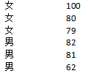

### 2、分组查询：

select *,sum(段名) from 表名 group by 需分组字段 [having sum(段名)<300 ]

having 和 where 不同的是 后面能加聚合函数

## 3、limit限制查询数量

select * from 表名 limit 4,4; 从5开始数4条数据

## 4、取别名:

select * from 表名 AS 别名；

select 字段名 AS 别名 from 表名；

## 5、外键

alter table 表名 add constraint 外键名 foreign key (外键字段名) references 主表表名(主表字段名); 声明外键

alter table 表名 drop foreign key 外键名 删除外键

on delete 属性

cascade 删除有参照关系的所有记录

set null 用null修改有参照关系的所有记录

no action 不操作有参照关系的所有记录

restrict 拒绝主表删除

## 6、內连接

select 表1.id,表2.id from 表1 join 表2 on 表1.关系字段=表2.关系字段

用where实现相同效果 只能连2个表

select 查询字段 from 表1,表2 where 表1.关系字段=表2.关系字段

## 7、子查询：

in内层查询只返回一个数据列，这个列中的值将供外层查询语句进行比较

select * from 表 where did IN(SELECT did from 表2 where age=20);

也可以用比较运算符><= = !=

select * from 表 where did =(SELECT did from 表2 where age=20); 只能返回一个数据

## 8、 联合查询

select 语句 union select 语句

第二个查询语句只会显示出第一个查询语句没有的数据

大致意思是两边都查同一个表，但是条件不一样

## 9、select子查询

select a,(select语句) 别名 from 表名; 多一个列 select子查询

## 10、from子查询

select * from (select * from result) as 别名：

## 11、Exists关键字

exists是将主查询的数据放到子查询中做条件验证，根据验证结果(true或false)来决定主查询的数据是否得以保留

情况a：子查询与外表的字段没有任何关联的情况，这样只要子查询条件成立，就会查询出来表1的所有记录反之不会查询出任何记录

情况b：子查询中有主表关联字段，就可以把它当作关联查询来处理；

exists的效率比in要高，因为in不走索引，in适合外表数据量大而内表数据量小的情况，而exists正好相反；

## 案例

1. 使用子查询获得地址为空的所有读者尚未归还的图书清单，要求：按照读者编号从高到低，借书日期由近到远的顺序输出读者编号，读者姓名，图书名称，借书日期，应归还日期

select r.id,r.name,b.name,j.jieyuedate,j.yingguihuan from reader r join borrow j on r.id=j.rid join book b on b.id=j.bid where r.dizhi="" and guihuan is null ORDER BY r.id desc,j.jieyuedate;

只要是多个表的数据显示 都可以这样写

1. 显示借阅次数排名前5的图书

SELECT (SELECT bName FROM book WHERE bid = borrow.bid) 书名,COUNT(*) 借阅次数 FROM borrow WHERE returnDate IS NOT NULL GROUP BY bid LIMIT 5;

子查询只能返回一个记录，所以要像示例一样分组bid查每组的次数和每组的名字

1. exists查询没有借阅信息的读者编号和读者姓名

SELECT rid AS 读者编号,rName AS 读者姓名 FROM reader

WHERE NOT EXISTS(SELECT * FROM borrow WHERE borrow.rid = reader.rid);

把主查询数据放到子查询做比较如果reader_id===borrow_id那么就输出主查询内容

# 数据库设计

## 设计数据库的重要性

1、效率高 2、便于进一步扩展 3、可以使应用程序开发变得更容易

## 什么是数据库设计

将实体和关系进行规划和结构化的过程

## 实体之间的映射关系有哪几种

1. n 1-1 n-n

一对多在多(学生) 创建外键，对应1的主键。(多个学生可以有共同的老师id主键)

一对一一般一个主键对应一个不可重复的字段

多对多可以把两个实体中的主键放到另一个表，要不多生成一个字段用来连接。比如生成订单号

## 设计数据库的步骤

1. 需求分析阶段：分析客户的业务和数据处理需求（标识实体和属性之间的关系）
2. 概要设计阶段：绘制e-r图(entity-relationship实体关系图) 数据库设计需要的图形化表达方式 实体用矩形 属性用椭圆 联系用菱形 1<多(多依赖1)

3、详细设计阶段：将e-r图转为多张表，进行逻辑设计。

## 数据库范式

第一范式：每列都是最小原子单元，不能再细分

第二范式：每列必须和主键有关，一个表描述一件事情

第三范式: 每列必须和主键直接相关，即需要拆分客房信息表为客房表和状态表。

# Mysql数据库高级

## 1、事务

包含了一组数据库操作命令，并且把所有命令做为一个整体，包含4个属性acid

1. 原子性：事务必须做为一个整体提交或回滚；
2. 一致性：当一个会话进行时，其他会话只能看见成功后或失败后的数据，中间状态的数据对外部不可见

3、隔离性：并发，每个事务都是独立的

4、持久性：事务处理的结果是永久的；

原子性关注状态，要么全部成功，要么全部失败，不存在部分成功的状态。而一致性关注数据的可见性，中间状态的数据对外部不可见，只有最初状态和最终状态的数据对外可见

begin 开启 commit 提交 rollback 回滚

自动提交： set autocommit=0|1；

事务尽可能简短，数据量少，查询数据时尽量不要使用事务。

处理过程中不要出现等待用户输入的操作（长时间占用资源）；

## 2、视图

视图是保存在数据库中的select查询，一般只用于查询，是一个虚拟表

create view 视图名 as select语句;

select 字段 from 视图名；

drop view if exists 视图名； 判断有的话就删除

use information_schema； select * from views 查询所有视图；

## 3、索引

create [unique] index index_name on table_name(字段)

alter table 表名 add [unique] index [索引名] (字段名(长度)[ase/desc]) ;

drop index index_name on table_name;

频繁搜索的列 经常做为查询、排序、分组、连接的列。

where如果有多个表达式，包含索引应置于其他表达式之前；

show index from 表名； 查看表里的索引

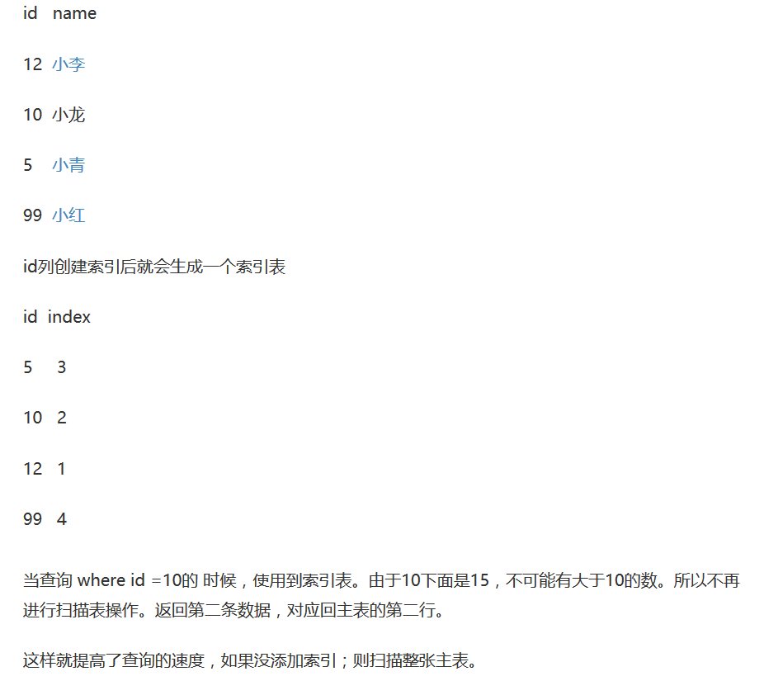

## 4、导入导出文件

mysqldump -u root -h host -p 库名 [表名] >文件.sql dos命令 不用先输密码

mysql -u -p 库名<文件.sql 这个也是先不输入密码

mysqldump --help 完整的常用参数；

不要分号，不能导出到根路径

## 5、导出导入文本文档

selet * from kehu into outfile 'd:/my/ss.txt;

load data infile 'd:/my/dd.txt' into table 表名；

## 创建用户

user和host字段区分大小写 必须用root

create user 'teacher'@'localhost' identified by '123456';

## 查看所有用户和权限

use mysql root只要给其他用户权限，其他用户也能查

select host,user,insert_priv,delete_priv,select_priv,update_priv from user\G;

## 用户权限

用户必须有所有库的insert权限，查看的时候才显示y root才能授权

给用户权限并创建新用户

grant insert on test.test to 'student'@'localhost' identified by '123456';

给已有用户授权

grant delete on test.test to 'student'@'localhost';

所有权限可以用all

create和drop可以创建、删除数据库和表

insert，delete，select，update 增删改查操作

alter 更改表的结构和重新命名表

如果给所有数据库授权可以用*.*

## 修改密码

set password [for 'username'@'localhost']=password("newpassword");

给别的用户改密码就用方括号里的 只有root可以改别人的

drop user 'username'@'host'； 删除用户 只有root可以删除用户

# 重点

查一共多少条记录1比*效率高 select count(1|*) from stuinfo

用聚合函数的话不能后面加别的字段(mysql可以)，除非用分组但是select后面的所有没有使用聚合函数的列,必须出现在 group by 后面(mysql不需要)，所以这个应该只用于查一个字段然后加个聚合函数例：sum(stuage),stuName，

oracle使用隐式事务，不需要定义事务开始，第一个sql语句自动开始一个事务，直到commit/rollback/ddl命令该事务结束。之后的第一个sql语句又自动开始一个事务。Plsql会自动提交

oracle数据库迁移的时候：

1、由于迁移后的表以有数据，如果不修改序列起始值，将会插入重复数据

2、索引不能自动转移，需要将索引移到指定表空间

## 其他：

oracle数据库里存放YYYY-MM-DD查询出来却是DD-MM-YY,修改环境变量nls_date_format值为YYYY-MM-DD HH24-MI-SS

oracle分析函数出来的字段不能用作where判断，可以把他弄到from子查询里面

oracle 当前时间：20180723 减去日期：20170723 得365.89412037037

Plsql选择database的时候显示的都是tns客户端配置的别名

dual为一个空表无意义的表，可以用来测试用

起别名如果含有特殊字符要用双引号

select stuno||'_'||stuname(stuno||stuname) 连接操作符 ，可以连接字段与字段或字符串与字段,实际应用可以将多个地址列数据合并一起

## Mysql重点

### 简单点的

#### 函数和类型：

double类型的前面是总位数后面是小数点位数，前面要大于等于后面 unsigned属性让数据为非负数

decimal应该跟double也是一样的

#### date datetime time 三个日期类型

now() 返回日期和时间 week(date)一年中第几周 year(date) 返回年份

hour(time)小时 minute(time) 分钟 date 返回年月日

DATE_SUB(CURDATE(),INTERVAL 1 DAY) 获取前一天日期

#### 字符串类型

insert() 将字符串？从？开始到？替换成？ lower，upper()小写，大写

substring返回字符串？从？开始，长度为？的字符串

#### 数学函数

ceil();floor(); 返回大于或小于等于？的最大最小整数 rand()0-1之间随机数

#### 编码格式：

在my.ini文件配置 mysql5.7配置文件在c盘隐藏文件什么什么date里的mysql有

Default-character-set 客户端默认字符集 等于set names gbk 客户端用来显示的编码格式

character—set—server 服务器端默认字符集

default-storage-engine= 默认存储引擎

#### 其他

net start mysql net stop mysql 开启关闭mysql服务 也可以搜索服务来启动 必须以管理员身份打开

mysql安装记得都设置utf-8

SELECT VERSION(),USER(); 查看版本和用户

null值没办法进行计算

my.ini 右键属性安全 编辑把每个用户名所有权限都弄成允许

Dbs 数据库系统

Dba 数据库管理员

Db 数据库

Dbms 数据库管理系统

Sql：结构化查询语言，query language用于存取数据以及查询更新管理关系型数据库

### 高级篇

#### Sql语句

concat(disk,cpu) like '%8%' 模糊联合查询

尽量别用select * 该查啥就查啥效率高

#### 其他

存储引擎最常用的是innoDB，MyISAM不支持事务外键空间也比较小访问为主用这个。

C:\Program Files\MySQL\MySQL Server 5.5\data 数据默认存储位置

datadir 在my.ini里改这个文件换存储位置，替换的位置必须把原data文件内容都先考进去

查询某一字段数据等于null的就用is null，不等于空的就用！=“”

mysql改了密码1130错误root登陆不上，打开my.ini找到 [mysqld]这一行，下面加上skip-grant-tables，打开mysql框就不用密码了。删除不能用的用户在flush privileges; 在grant all privileges on *.* to root@'%' identified by '123456' with grant option在flush privileges

单个表去重复可以用distinct但是一般distinct用来查询不重复记录的条数COUNT(DISTINCT id|*)。

如果要查询不重复的记录，可以用group by ；